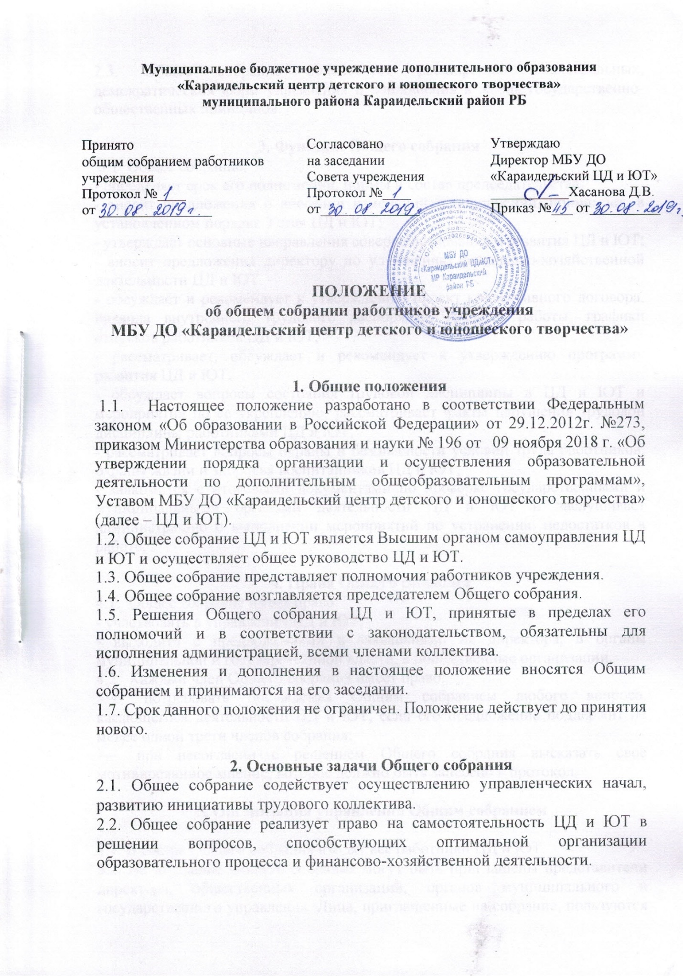

2.3. Общее собрание содействует расширению коллегиальных, демократических форм управления и воплощения в жизнь государственно-общественных принципов.

**3. Функции Общего собрания**

**3.1. Общее собрание:**

- определяет срок его полномочий, нормы и состав председательства;

- вносит предложения о внесении изменений и дополнений, принимает  в установленном порядке Устав ЦД и ЮТ;

- утверждает основные направления совершенствования и развития ЦД и ЮТ;

- вносит предложения директору по улучшению финансово-хозяйственной деятельности ЦД и ЮТ.

- обсуждает и рекомендует к утверждению проект коллективного договора, правила внутреннего трудового распорядка, графики работы, графики отпусков работников ЦД и ЮТ;

- рассматривает, обсуждает и рекомендует к утверждению программу развития ЦД и ЮТ;

- обсуждает вопросы состояния трудовой дисциплины в ЦД и ЮТ и мероприятия по ее укреплению, рассматривает факты нарушения трудовой дисциплины работниками ЦД и ЮТ;

- рассматривает вопросы охраны и безопасности условий труда работников, охраны жизни и здоровья воспитанников ЦД и ЮТ;

- знакомится с итоговыми документами по проверке государственными и муниципальными органами деятельности ЦД и ЮТ и заслушивает администрацию о выполнении мероприятий по устранению недостатков в работе;

**4. Права Общего собрания**

**4.1.  Общее собрание имеет право:**

- участвовать в управлении ЦД и ЮТ;

- выходить с предложениями и заявлениями на директора, в органы муниципальной и государственной власти, в общественные организации.

**4.2.  Каждый член Общего собрания имеет право:**

 —   потребовать обсуждения Общим собранием любого вопроса, касающегося деятельности ЦД и ЮТ, если его предложение поддержит не менее одной трети членов собрания;

 —  при несогласии с решением Общего собрания высказать свое мотивированное мнение, которое должно быть занесено в протокол.

**5. Организация управления Общим собранием**

5.1. В состав Общего собрания входят все работники ЦД и ЮТ.

5.2. На заседание Общего собрания могут быть приглашены представители директора, общественных организаций, органов муниципального и государственного управления. Лица, приглашенные на собрание, пользуются правом совещательного голоса, могут вносить предложения и заявления, участвовать в обсуждении вопросов, находящихся в их компетенции.

5.3. Для ведения Общего собрания из его состава открытым голосованием избирается председатель и секретарь сроком на один календарный год, которые выбирают свои обязанности на общественных началах.

5.4. Председатель Общего собрания:

- организует деятельность Общего собрания;

- организует подготовку и проведение заседания;

- определяет повестку дня;

- контролирует выполнение решений.

5.5. Общее собрание собирается не реже 2 раз в календарный год.

Общее собрание считается правомочным, если на нем присутствует не менее 50% членов трудового коллектива ЦД и ЮТ.

Решение Общего собрания принимается открытым голосованием.

Решение Общего собрания считается принятым, если за него проголосовало не менее 51% присутствующих.

Решение Общего собрания обязательно к исполнению для всех членов трудового коллектива ЦД и ЮТ.

**6. Взаимосвязь с другими органами самоуправления**

 6.1. Общее собрание организует взаимодействие с другим органом самоуправления ЦД и ЮТ — педагогическим советом:

 - через участие представителей трудового коллектива в заседаниях педагогического совета ЦД и ЮТ;

представление на ознакомление Совету педагогов ЦД и ЮТ материалов, готовящихся к обсуждению и принятию на заседании Общего собрания;

- внесение предложений и дополнений по вопросам, рассматриваемым на заседаниях Совета педагогов ЦД и ЮТ.

**7. Ответственность Общего собрания**

 7.1. Общее собрание несет ответственность:

- за выполнение, выполнение не в полном объеме или невыполнение закрепленных за ним задач и функций;

- соответствие принимаемых решений законодательству РФ, нормативно-правовым актам.

**8. Делопроизводство Общего собрания**

8.1. Заседания Общего собрания оформляются протоколом.

В книге протоколов фиксируются:

- дата проведения;

- количественное присутствие (отсутствие) членов трудового коллектива;

- приглашенные (ФИО, должность);

- повестка дня;

- ход обсуждения вопросов;

- предложения, рекомендации и замечания членов трудового коллектива и приглашенных лиц;

- решение.

8.2. Протоколы подписываются председателем и секретарем Общего собрания.

8.3. Нумерация протоколов ведется от начала учебного года.

8.5. Книга протоколов Общего собрания хранится в делах ЦД и ЮТ и передается по акту (при смене руководителя, передаче в архив).